一般社団法人 日本チタン協会
〒101-0047 東京都千代田区内神田1-5-13
2018年12月吉日
各位
一般社団法人 日本チタン協会
専務理事 三木 基
賛助会員部会長 滝 千博
西日本支部長 中川博央

賛助会員部会 西日本支部 平成31年新年交流会のご案内

拝啓、歳末寒冷の候、益々ご清栄のことと存じます。
さて、恒例の新年交流会を下記要領にて開催致しますのでご案内申し上げます。
昨年に引き続き、会員各社の近況紹介の時間を設けました。また、展示会も実施致します。
さらに、同日の午前中、日本で唯一「チタンの手打ち鍛造」をされている㈲明珍本舗殿のご好意で、同社の「工房」の見学会を実施致します。またとない見学の機会ですので、是非参加をお薦めします。
ご多用中誠に恐縮ですが、若手の皆様もお誘い合わせの上ご参加下さい。
敬具
記
【総会・講演会・展示会・交流会】
１．日 時：2019年1月22日（火）14:00～19:30
２．会 場：尼崎商工会議所 701会議室（兵庫県尼崎市昭和通3-96 TEL.06-6411-2251)
３．ﾌﾟﾛｸﾞﾗﾑ：
展示会 ･･･14:00～17:00
第１部 《 協会活動概況報告会・講演会 》 ･･･14:30～17:00
全体司会：中川 西日本支部長
（1） 新年の挨拶 滝 賛助会員部会長
（2） 協会活動報告 三木 専務理事
（3） 賛助会員部会活動報告 滝 賛助会員部会長
（4） 講演
①「金属積層造形技術を用いた医療デバイスの製品開発から承認まで」
帝人ナカシマメディカル㈱ 石坂春彦殿 （15:00～15:40）
②「明珍家の歴史と挑戦・チタン手鍛造 お鈴から創作楽器チタン響鉢」
㈲明珍本舗 明珍敬三殿 （15:40～16:20）
③「ITA年次総会報告」 三木 専務理事 （16:20～16:50）
④ 会員会社自社紹介（2社程度） （16:50～17:10）

第2部 《 交 流 会 》 ･･･17:30～19:30

４．参加費：講演会及び交流会に参加 ＠ 8,300円／人、講演会のみ参加 ＠ 4,100円／人
非会員 ＠15,400円／人 講演会のみ参加 ＠ 7,200円／人
【見学会】
１．日 時：2019年1月22日（火） 9：00～10:30（予定）
２．会 場：㈲明珍本舗 ＊添付の地図参照
姫路市伊伝居112 079-222-5751 （ＪＲ山陽本線 姫路駅 タクシーで10分）
３．集 合：㈲明珍本舗前 （詳細は別途連絡します）
４．ご注意
１）30名まで、講演会参加の方に限り申込受付順で受け付けさせて頂きますが、定員を オーバーする場合には、各社１名に絞らせて頂きます。ご容赦下さい。
２）見学会参加を希望される方は、12月25日までにお申し込み下さい。

平成31年賛助会員部会 西日本支部 新年交流会
（総会・講演会・交流会・展示会）

出欠連絡
（平成31年1月22日 於 尼崎商工会議所）

1月15日までに、下記内容で出欠連絡を、日本チタン協会事務局宛ご連絡ください。

（Fax：03-3293-6187，Tel：03-3295-5958，E-Mail：kinoshita@titan-japan.com)

- 総会・講演会・交流会・見学会

貴社名： TEL
 | ご出席者氏名 | 総会 | 講演会 | 交流会 | 見学会
1 |  | （ ） | （ ） | （ ） | （ ）
2 |  | （ ） | （ ） | （ ） | （ ）
3 |  | （ ） | （ ） | （ ） | （ ）
4 |  | （ ） | （ ） | （ ） | （ ）
5 |  | （ ） | （ ） | （ ） | （ ）

（２）展示会
展示会に、 （ ）出展したい → 別紙（展示品の募集）に記入
（ ）出展しない

（３）会社近況紹介（2社程度に調整させていただきます）
講演会での「会社近況紹介」を、（ ）行いたい
（ ）行わない

(注)発表方法は、下記に○をつけてください。
①自身のPC使用（ ） ②USB持込( ) ③その他（ ）

参加費：講演会及び交流会に参加 ＠ 8,300円／人、講演会のみ参加 ＠ 4,100円／人
非会員 ＠15,400円／人 講演会のみ参加 ＠ 7,200円／人

参加費振込先：みずほ銀行 丸之内支店
店番005普通口座 1495777 シャ）ニホンチタンキョウカイ
払込締切 ：1月15日まで

参加費振込み予定： 平成 年 月 日に振込み予定
＊お振込み頂いた参加費は返却致しかねますので、欠席の場合は代理者の参加をお願いいたします。

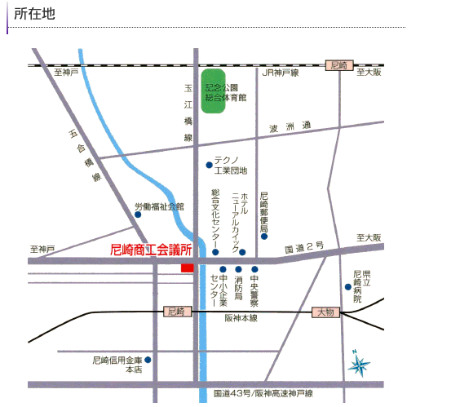
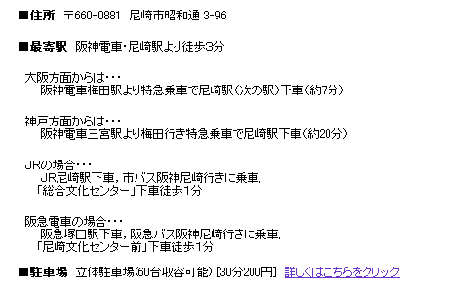

明珍本舗 工房（姫路） 案内図

【住所】〒670-0871姫路市伊伝居112
【電話】 079-222-5751
【最寄駅】 JR山陽本線 「姫路駅」 よりタクシーで約10分

駐車場は工房北側にスペースがございます（3台まで）
明珍本舗
http://myochinhonpo.jp/
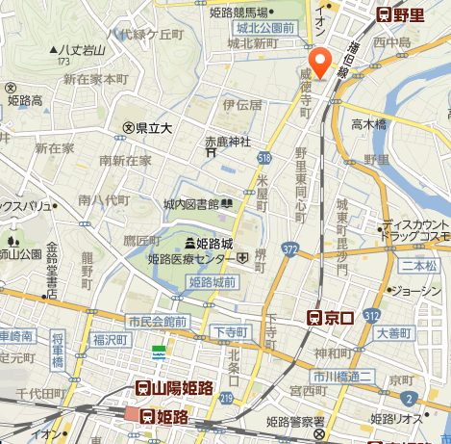

平成31年賛助会員部会 西日本支部新年交流会
展示品の募集
（平成31年1月22日 於 尼崎商工会議所701号室）

平成31年 西日本支部新年交流会（総会・講演会・展示会）に、貴社の製品を陳列してPRして頂く場を設けますので、ふるってご参加下さい。
出品の対象は、会員企業の製品、パネル、資料（カタログ等）など卓上展示できるものと致します。陳列用の机は会場で準備致します。（450×1080mm 12卓）
テーブルクロスなど机以外に展示に必要なものは、各自で準備方お願い致します。
展示品の取扱は出品会社が各自責任を持って下記スケジュールにてお願い致します。

平成31年1月22日（火）
13:00～14:00 搬入・陳列
14:00～17:00 公開・説明
17:00～17:30 撤去・搬出

展示希望者は下記にご記入の上、期限内に下記事務局へお申込下さい。
なお、展示スペースの関係で、運営委員会にて調整させて頂く場合がありますので、 あらかじめご了承ください。

【展示申込】

申込先：（一社）日本チタン協会事務局宛
（Fax：03-3293-6187，Tel：03-3295-5958，E-Mail ： kinoshita@titan-japan.com)

貴 社 名

所属・役職

ご担当者氏名

希望スペース（テーブル１卓などと具体的に記入）

展示品
（１）

（２）

（３）

（４）

（５）

